青岛理工大学

毕 业 设 计（论 文）

题目:_智能消防联动系统设计_

学生姓名： 岳英豪

指导教师： 雷建和

自动化工程 学院 建筑电气与智能化 专业 建电133 班

2017 年 6 月 15 号

**毕业设计(论文)任务书**

专业 建电 班级 133 姓名 岳英豪 下发日期 2017.2.27

|  |  |  |  |  |  |  |
| --- | --- | --- | --- | --- | --- | --- |
| 题目 | 智能消防联动系统设计(多院校联合毕设) | | | | | |
| 专题 | 系统软件设计 | | | | | |
| 主  要  内  容  及  要  求 | 设计智能消防联动系统，偏重软件设计。   1. 使用烟感、温感探测器、手动报警按钮，发送现场火灾报警信号。 2. 设计报警主机接收火灾报警信号，由主机发出声光报警并由显示装置显示，显示具体楼层及点位。 3. 由主机联动消防系统相应设备，设备采用模拟方式，联动设备为消防泵、非消防电切非、防火卷帘、防火阀、排烟风机、消防广播等。 4. 控制现场疏散指示照明，指导人员疏散方向，要求需要设计2个以上楼层，每层含多个功能间，疏散照明可指示疏散路线（根据报火警点的不同规划不同路线，采用模拟显示方式）。 5. 采用GPS等定位功能，通过定位在显示屏上显示出火灾发生的区域位置。（选做）。 6. 设计手持设备，通过短距离通信方式，由消防救援人员通过手持设备定位现场受困人员进行救援。（现场人员可采用手机等移动设备）（选做）。 | | | | | |
| 主  要  技  术  参  数 | 1. 控制电路输入电压：AC200V～240V（带保护地二芯插座） 2. 灾报警和综合控制功能一体、符合最新的国家联动型火灾控制器标准 3. 液晶屏幕操作界面，菜单式对话框 4. 具备一定的抗工业电磁干扰能力 5. 系统采用CAN总线，结构开放 6. 保护措施：电源短路自保功能、回路短路自保功能 7. 使用环境：温度-10～+50℃，相对湿度5%～95%（无凝露） | | | | | |
| 进  度  及  完  成  日  期 | 1. 2月27日～4月06日 搜集资料、方案设计 2. 4月07日～4月13日 主控程序、子程序的规划 3. 4月14日～4月29日 软件编程 4. 4月30日～5月13日 显示部分、通讯部分编程 5. 5月14日～5月22日 系统联调 6. 5月23日～6月10日 论文撰写 | | | | | |
| 教学院长签字 | | 日期 | 教研室主任签字 | 日期 | 指导教师签字 | 日期 |
|  | |  |  |  |  |  |

|  |
| --- |
| 指 导 教 师 评 语 |
| 指导教师:  年 月 日 |

|  |
| --- |
| 指 定 论 文 评 阅 人 评 语 |
| 评阅人:  年 月 日 |

|  |  |  |  |  |  |
| --- | --- | --- | --- | --- | --- |
| 答 辩 委 员 会 评 语 | | | | | |
| 答辩委员会主席签字：  年 月 日 | | | | | |
| 总 评 成 绩 | | | | | |
| 周记成绩 | 指导教师  评定成绩 | 评阅人  评定成绩 | 答辩成绩 | 总 评 | 主管院长签字 |
|  |  |  |  |  |  |

# 摘 要

火灾安全防护是国民生活的重要组成部分，如何在火灾发生时及时有效的控制火势和保障人民群众的生命财产安全显的尤为重要。

本智能消防联动系统由四个主要部分组成，分别为前端的火灾探测器、位于建筑物各层的联动控制主机、给消防人员的救援指引手持设备、以及支持远程监视与控制的上位机。整个系统采用集散[1]控制的思想，楼宇之中各层均设有一个层间控制器，各层火灾探测器通过电力载波技术向该层控制器上传数据，同时各层控制器之间通过高速CAN[2]总线进行数据共享，各层协同工作但又支持独立控制，完成联动设备的控制和最短逃生路径的规划。远程上位机通过TCP/IP协议与控制器交换数据，以图形化的方式将大楼的消防联动系统运行状态展示出来并可进行人工控制。手持设备半独立于系统工作，借鉴了电子巡更系统的思想，以射频识别为主，电子罗盘为辅，可完成在楼内的定位和导航，指引消防人员救援。

测试结果表明，本系统可以有效的实现火灾探测、联动控制、智能疏散指示、消防人员定位导航等功能。同时集散控制思想的引入，有效的增强了系统的可靠性和易维护性。

关键词：消防联动控制，最短路径规划，手持指引设备

# **ABSTRACT**

Fire safety protect is an important part of the people’s life. How to control the fire efficiently and to save people’s life and property when the fire happened is very important.

Our intelligent fire fighting joint control system consists of four main part. They are fire detectors, fire fighting joint controllers, the rescue guidance mobile device and the remote monitor host computer. The design refers the structure of the Distributed Control System. Each floor has been set a controller and the detectors on the floor communicate with this controller on the power line. Besides, the controllers of the floors share the data by CAN bus. They work together cooperatively and all of them have the ability to control the joint action equipment and plan the shortest escape path. The host computer exchanges the data with the controller by TCP/IP protocol to show the system’s state or to control the system manually. The mobile device was designed to semi-independent system. It refers the design of the Guard Tour System. It fulfill the task of navigation in the building by using the RFID to locate the position and the electronic compass to give the direction.

The test result indicates that the system can realize the function of the fire detect, the joint control, the intelligent evacuation, and the indoor navigation. The idea of distribute control enhances the system’s reliability and easy- maintainability.

**KEY WORDS:** fire fighting joint control system; shortest escape path planning; rescue guidance mobile device

目 录

摘 要 I

**ABSTRACT** II

第1章 绪论 1

1.1 课题背景与意义 1

1.2 国内外发展现状与发展趋势 2

1.2.1 消防联动系统的线制 2

1.2.2 消防联动系统的救援指引设备 2

1.2.3 消防联动系统的应急疏散系统 2

1.3 论文主要研究内容和结构安排 3

第2章 总体系统结构设计 4

第3章 前端探测器设计 6

3.1 系统方案选型与论证 6

3.1.1 火灾探测方案选择 6

3.1.2 通讯网络选择 7

3.2 系统硬件设计 8

3.3 系统软件设计 15

3.3.1 系统主流程图 15

3.3.2 各子程序设计 15

3.3.2 通讯协议设计 18

第4章 联动控制主机设计 19

4.1 设计方案选型与论证 19

4.1.1 控制方案选择 19

4.1.2 通讯网络选择 19

4.2 系统硬件设计 20

4.3 系统软件设计 24

4.3.1 总体框架设计 24

4.3.2 各子程序设计 25

第5章 救援指引设备设计 29

5.1 系统方案选型与设计 29

5.2 系统硬件设计 29

5.3 系统软件设计 32

第6章 远程监控上位机设计 35

第7章 总结与展望 39

致谢 40

参考文献 41

附录1：控制器原理图 42

附录2：探测器原理图 43

附录3：控制器主要程序 44

附录4：探测器主要程序 46

附录5：实物模型照片 48

附录6：手持设备照片 49

# 第1章 绪论

## 1.1 课题背景与意义

火灾是危害人类生命和财产安全的重大灾害之一，2015年来自公安部消防局的《全国火灾情况分析》显示，我国2015年共接报火灾34.7万起，死亡了1899人，受伤了1213人，直接的经济财产损失高达43.6亿元。其中，居住场所、厂房、商业场所等场所高居火灾发生排行榜前列。分析还显示，消防队伍出警任务依然繁重，数据表明，2015年全年，全国消防队伍（含非现役消防队）共接警出动113.2万起，共出动车辆206.2万辆次、消防员1210.2万人次。其中，火灾扑救34.5万起。

火灾的防范已经备受人们关注，因此设计一套功能完善的具备联动控制的防火灭火系统是尤为必要且迫在眉睫的。这不仅仅可以最大限度的保障人民生命财产安全也同时可以有效减轻消防队伍的出警任务，留出更多的资源去做更多有意义的事情。本课题也正是在这个背景下提出来的。

未来的消防安全系统，将以智能化、网络化、集成化、和信息化为核心。传统的消防安全设备联动特性差。第一，各个系统主要以的独立的方式进行工作，火灾发生时，各个系统“各自为政”，难以有效的对火灾进行合理控制和对逃生人员进行有效的疏散。以逃生指示灯为例，现阶段国内大部分的建筑里的逃生指示灯都是独立工作且是固定方向指示，在火灾发生的时候，无法有效的指出最佳的逃生路径，甚至将人员引至起火点。第二，传统的消防应急设备无法有效的与消防指挥中心通讯，现场的信息无法有效的传递给事故处理人员，这样势必会对人民群众的生命和财产安全造成更大损失。第三，现阶段的消防联动系统，对救援人员并不“友好”，各个大楼具备各种各样的大楼结构，让前来救援的的消防官兵以最快的速度摸清大楼结构，不仅仅对救援起着至关重要的作用，也是为保障消防官兵生命安全所必须要考虑的问题。

因此，智能消防联动系统具有实际的应用价值，是消防领域不可或缺的一部分。

## 1.2 国内外发展现状与发展趋势

### 1.2.1 消防联动系统的线制

目前，市面上的消防联动系统与前端监测设备有不少是以多线制的方式连接的，即每一个前端设备占用一个信号线，这种方式虽然结构简单，但是很明显在建筑物复杂起来时，也会使得控制设备需要大量的IO接口，同时也会大大增加布线的复杂度和成本。也有的系统采用四总线制结构，这种结构比第一种结构要好，它由一对供电线和一对信号线组成，简化了布线难度也节约了成本，但是长距离传输往往需要较高的电压（通常为24V），这种电压等级如果接错线往往会对设备造成无法修复的伤害，同时也会使系统瘫痪，因此对于施工人员提出了高的要求。本设计使用更加先进的二总线结构，这种结构将四总线制再次简化，将电力线和信号线合四为二，进一步缩减了线材成本，同时桥式电路的设计使得设备电路的连接无需区分极性，提高了系统的安全性和稳定性，也降低了施工难度。

### 1.2.2 消防联动系统的救援指引设备

目前，市场上的消防联动控制系统通常都是封闭的系统，往往只具备联动控制的功能，对于救援人员并不友好，而前来救援的消防队伍在来到一个陌生的建筑环境，必须首先要了解大楼结构，传统的方式是通过问询熟悉人员和查看大楼图纸，这势必会在一定程度上影响救援进度，本设计的智能消防联动系统提供了一个对外接口，并辅助设计一个配套的手持救援设备，救援人员可以随身携带手持设备进入楼内，手持设备上标记了起火位置，凭借手持设备上的电子地图和导航系统，指引消防队员在复杂的大楼建筑里快速寻找火点和撤离大楼。

### 1.2.3 消防联动系统的应急疏散系统

目前，传统的消防联动控制系统并不包含逃生疏散指引系统，紧急逃生出口灯具多数为离线式固定方向显示。在火灾发生之时，联动控制系统和应急疏散指示灯各自工作，无法智能的指出最优疏散路径，彼此之间缺少应有的密切联系和科学联动控制关系，而火灾发生时，能在第一时间指引人员疏散，并合理分配人流，减少人员伤亡是非常必要的。本系统把应急疏散指示系统纳入联动控制范围，并结合适配的Dijkstra算法，在火灾发生时控制指示灯进行最优安全疏散指示。

## 1.3 论文主要研究内容和结构安排

论文主要研究智能消防联动系统的整体设计，也探讨了如何快速高效的指引消防人员在大楼内进行定位和救援的方案，同时也对Dijkstra算法在应急疏散指引方面的应用做了一定的研究。

第1章阐述了消防联动系统的研究背景和意义，介绍了现今消防联动系统的发展现状和发展趋势，提出了一些新的想法。

第2章对本设计的消防联动控制系统进行了总体的描述，从宏观的角度对系统的设计方案和结构进行了说明。

第3 章阐述了火灾探测器的类型、现状以及各探测器的优劣比较，并提出了一个自己的火灾探测方案，包括了硬件电路设计及其注意事项和软件程序[4]的设计。

第4章阐述了消防控制器的类型、现状以及各控制器的优劣比较，提出集散控制的思想，并将其设计到控制器中，同时介绍了控制器的硬件电路设计和软件程序的设计。软件程序设计包括了Dijkstra算法在应急疏散方面的实现。

第5章阐述了救援指引设备的设计方案，提出利用电子巡更系统的原理进行室内定位结合惯性导航单元中的磁力计完成宏观上方向的指示，该章包括了设备的硬件电路设计和软件程序的设计。

第 6 章阐述了基于TCP/IP通讯[11]的远程监控上位机的软件程序设计流程和思想，并展示了部分效果图，让消防联动系统的智能化发展更具潜力。

第7 章对论文进行了一个总结，并揭露了该设计存在的一些问题，同时发表了自己的一点看法。

# 第2章 总体系统结构设计

本智能消防联动控制系统由四大部分组成，分别是前端探测器、各层的层间控制器、联动控制设备、救援指引设备、程序可控的应急疏散指示灯系统。

其中救援指引设备和应急疏散指示灯系统既可以独立工作，也可以和联动系统协同工作，救援指引设备可从联动控制主机下载火灾信息数据，便可离线工作，指引消防人员在楼内定位导航，根据设备指示迅速进出火灾现场。应急疏散指示灯在平常状态下可进行固定方向显示，在火灾发生时，控制器根据火点信息和预先录入的大楼疏散拓扑结构并结合Dijkstra算法算出最优疏散路径，熄灭不合适的疏散指示灯，剩下的灯指出最优的疏散指示路线。

探测器和层间控制器之间采用无极性二总线连接，这是一种无需区分极性的集供电与通信一体的总线系统，各层探测器设备以并联的方式挂载到当前楼层的层间控制器，它们之间采用一主多从的方式，层间控制器为主，当前楼层的各探测器为从，因此软件在总线上采用了Token Bus（令牌总线网）的技术以维持总线的有序和通畅。层间控制器连接当前层的防火、灭火执行器设备，诸如卷帘门、排烟风机，以及当前层的疏散指示控制。其探测器与控制器之间结构如图2.1所示。

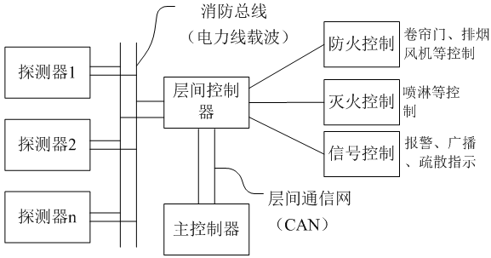

图2.1 探测器与控制器系统图

各层控制器与控制器之间的通讯使用高速CAN总线网络，差分信号的特性使得CAN总线在传输距离和传输质量上相比其他总线具有很大的优势。各个控制器之间通过CAN总线共享数据并完成协同控制的功能，比如某一层控制器探测到火灾信号时，该层控制器立即控制该层的消防水泵动作、消防电切非动作、卷帘门动作、最优逃生路径疏散指示，同时向总线发送报警信号，其余各层控制器收到信号便立即进行声光报警，位于顶层的控制器同时启动排烟风机对楼梯通道进行正压送风防止烟雾灌入。在所有的控制器中，有一台控制器作为主控制器，通常可以用消防控制室所在楼层的控制器，主控制器的除了具备层控制器应用的功能外，还具备以下两种功能：a）负责对各层间控制器的协调控制和命令；b）搭建网络服务器，通过TCP/IP协议将数据传输到网络[9]，便于让位于消防控制器的监控计算机访问和进行人工控制。以高效的完成消防联动任务。主控与层控共用一套硬件，在软件上进行功能划分，这样的设计有利于节约硬件成本。当然各层间控制器也同时对主控制器进行功能监视，在主控制器意外故障之时，下一个层间控制器立即自动的转为主控制器，继续保证剩余系统的正常运行，同时进行声光报警，其控制器与控制器之间连接结构图如图2.2所示。

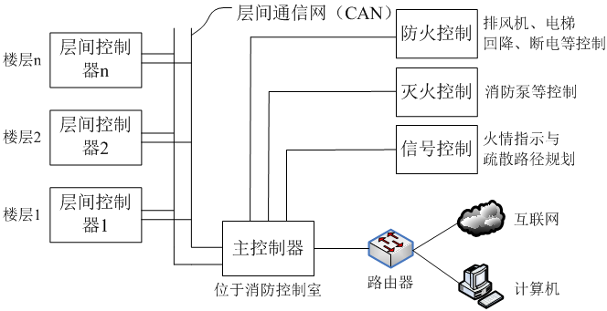

图2.2 控制器与控制器系统图

# 第3章 前端探测器设计

## 3.1 系统方案选型与论证

### 3.1.1 火灾探测方案选择

火灾探测器是消防火灾报警与联动控制系统的重要组成部分，是整个系统的前哨兵，如何在探测性能、成本特性、结构复杂度特性之间进行平衡是非常重要的。

火灾探测器根据探测类型分为感烟型火灾探测器、感温型火灾探测器两大类。其中感烟型火灾探测器又分为离子感烟式探测器和光电感烟式探测器，以及还有一些气敏式烟雾传感器。感温型火灾探测器又分为定温式感温探测器和差温式感温探测器。

感烟型火灾探测器是主要用在火灾发生前期，物质未充分燃烧所产生的大量烟雾，进行早期报警所用。

离子式烟雾传感器原理是利用烟雾对离子流的影响而设计的，在离子室中存在放射性元素镅241产生离子流，无烟雾时离子室保持一个平衡的离子流，经过比较器输出一个相对稳定的电位，而有烟雾时，离子流大小受烟雾浓度影响，从而造成输出电压的变化，当变化电压大于一个设定的阈值VA时，即认为是火灾前兆，输出报警信号。

光电式烟雾传感器与离子感烟式不同，它利用物质燃烧所产生的烟雾能够改变光线传播特性这个基本的特性而研制的。光电感烟传感器由一个不透光但是透气的暗室组成，暗室内部的存在一个红外发光管和一个红外接收管，两个管子存在约30度的夹角，默认情况下红外发光管发出红外光束，由于夹角和暗室的原因，红外接收管无法接收到红外光线，因此信号放大电路输出一个固定电位，当火灾发生时，烟雾进入暗室，红外光线受到烟雾的影响发生散射，照射到红外接收管，信号放大电路产生电平的变化，当烟雾浓度增加到一定程度使信号放大电路产生的电平变化超过一个阈值VA，即认为火灾发生，发出火灾预警信号。

气敏式烟雾传感器是利用烟雾等气体附着在气敏元件上引起的阻值变化这一原理制成，MQ-2气敏传感器便是其代表。气敏元件通常设计在惠斯登电桥之中，正常情况下，惠斯登电桥平衡，输出一个0V电平，当有烟雾附着在气敏元件上，造成该元件阻值大幅度变化，从而引起惠斯登电桥输出电位变化，其代表报警信号。另外值得说明的是，气敏元件通常需要在特定的温度中工作，因此该类传感器往往需要也需要加热电路。

在上述烟雾探测方案中，本设计首先抛弃了气敏式烟雾探测方案，尽管该方案使用简单，但由于加热电路的存在使得这类探测器往往功耗较高，在大面积建筑中，需要大量的探测器，最终的功耗将会十分巨大，显然非常不合适。离子式和光电式烟雾探测方案不分伯仲，但是光电式在价格上更具优势，同时功耗极低，在正常工作电压下，其电流仅在uA级别，因此我们选择光电式烟雾探测方案。

感温式探测器通过测量火灾燃烧产生的大量热量使环境温度变化进行探测，通常可以使用热电偶热敏半导体电阻元件、易融金属、双金属片或者数字式温度传感器。

热电偶热敏半导体电阻元件受热后引起阻值变化，再通过惠斯登电桥将阻值变化转为电压信号，当电压变化超过一定阈值时，产生报警信号。易融金属则是通过高温使串在电路中的易融金属熔化造成检测电路信号断路，输出一个新的电平信号。双金属片测温原理则是利用温度使金属片膨胀造成金属片是否接触，即电路是否接通的原理实现测温。数字式温度传感器将测温系统集成在芯片中，用户可通过控制时序直接读取温度信号。

经过比较，尽管前3种成本低廉但是需要较为复杂的信号检测电路，而经典的数字式温度传感器DS18B20设计简单，成本相比也并不过分的高昂，同时考虑到本设计需要智能化控制，需要更加精确的温度检测，因此选用DS18B20数字温度传感器检测温度，即可进行定温报警也可进行差温报警。

### 3.1.2 通讯网络选择

探测器和控制器的通讯问题需要认真考虑。如何在现有的技术水平，用更简易更低廉和更可靠的方式向控制器上报数据和报警是有意义的。先阶段，主要有三种方案可以解决，一个是多线制系统，一个是四总线制系统、一个是二总线制系统。

多线制系统方案结构最简单，每个探测器占用一根信号线与控制器连接，共用电源线，但是问题也很明显，一个不同的建筑需要不同规格的控制器，探测器越多，会需要大量的IO接口，同时也会极大的增大布线难度和线路成本，该方案通常适用于小规模建筑，目前已逐渐淘汰。

四总线制系统在技术难度和结构复杂度之间保持了一个平衡的状态，它通常由1组供电线和1组通讯总线组成，探测器从供电线上取电，在通讯总线上上报数据，无论建筑物规模多大，都只需要四根线完成通讯，大大简化了系统的复杂度。但是供电线电压相比通讯线电压要高，如果接错线不但会造成通讯的瘫痪也可能使探测器损坏。因此对施工人员提出了更加细致的要求。

二总线制系统是目前最优秀技术，在供电线上实现了数据通讯的功能，进一步简化了系统结构，降低了施工成本，同时如果在探测器上设计了桥式电路，将可不再区分电路极性，实现傻瓜式接线难度。尽管如此优秀，但其也有弊端，因为电源线上电压稍有异常波动便可能掩盖了数据信号导致误码，因此不但对设计人员在电路设计上提出更高的技术要求，总线上也不允许挂载大功率设备。

经过比较，我们选用基于直流载波的二总线制系统作为我们的通讯方案，基于CAN总线的四总线系统作为备份通讯方案（原因请参见第四章）。

## 3.2 系统硬件设计

探测器电路主要由主控单元、声光报警单元、温度探测单元、烟雾探测单元、手动报警单元、载波通讯单元、CAN总线通讯单元、电源滤波和降压单元组成。

主控单元采用STM32F103RBT6单片机[3]，该款单片机资源非常丰富同时价格合理，正常工作模式下功耗约为36mA，频率为72Mhz，集成了通用异步串行收发器、CAN总线控制器、支持输入捕获的16位定时器等系统所需要的外设资源，几乎无需再添加新的外设。其最小系统图如图3.1所示。其中BOOT0和BOOT1决定芯片的工作方式，均接地表示芯片从主闪存存储器启动。8Mhz的晶振是芯片工作所需要的频率，所并联的20pF电容用于帮助晶振起振。由于该芯片是低电平复位，因此复位电路为带阻容滤波的上拉按钮。



图3.1 主控单元最小系统

声光报警单元采用简单的有源蜂鸣器和LED指示灯，通过单片机内部定时器实现短鸣和闪烁控制。其中蜂鸣器采用三极管驱动，LED需要串一个1KΩ的限流电阻。具体电路图如图3.2所示。



图3.2 声光报警电路

温度探测单元采用DS18B20温度传感器，这是一款廉价且简单的温度传感器，采用单总线通讯方式，由于集成度高，因此外围电路也十分简单，仅需要一对供电线和一个具有上拉电阻的通讯线。上拉电阻通常有几个功能，一个是提高电平等级，一个是增强驱动能力，一个是提高输入信号的噪声容限提高抗干扰能力，一个是电阻匹配减少长线传输干扰。上拉电阻的阻值通常在1KΩ-10KΩ之间选择，一般的说，上拉电阻越小，驱动能力越强，但功耗越大，同时对高速电路来说过大的上拉电阻会导致电平的变化边沿趋于平缓，可能导致信号传输失败。具体电路图如图3.3所示。



图3.3 温度传感器电路

烟雾探测单元采用光电式烟雾探测方案，主要由两大部分组成，一个是光电烟雾传感器，一个是烟雾专用报警芯片MC145010。该芯片是NXP公司推出的高性能超低功耗的烟雾报警IC，集成了信号放大和比较电路，以及定时电路，利用该芯片可大大的简化电路复杂度，配合该芯片仅需少量的外围元件便可实现烟雾的探测与报警。具体的电路图如图3.4所示。如图中所示，D2和D3分别为红外接收管和红外发射管，D4为指示LED灯，Horn为压电式陶瓷蜂鸣器，当正常工作时，LED约每隔1分钟闪烁一次，当有烟雾时，红外接收管产生一个小信号变化，经过芯片内部放大器放大和比较器的比较，如果电压变化超过阈值且长达一定时间，则芯片控制LED灯快闪，并输出2Khz的方波信号驱动压电陶瓷蜂鸣器报警。

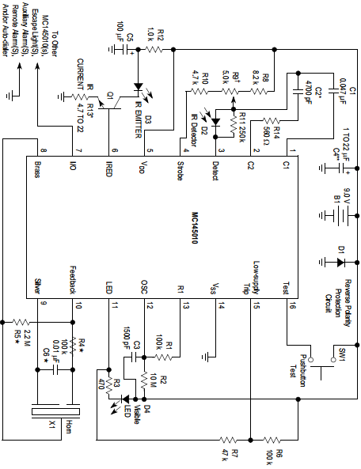

图3.4 烟雾探测电路

本设计利用烟雾探测器成品，由于探测器信号为9V电平标准，因此将报警输出给Horn的驱动信号经过光耦进行电平转换后接入到信号捕获管脚来检测烟雾。光耦转换接口电路图如图3.5所示。



图3.5 烟雾报警信号接口

手动报警单元虽然本质上只是一个按键，但是当手动报警单元被触发时，往往发生火灾的概率要比探测器预警火灾的概率大的多，几乎没有误报的可能。具体电路图如图3.6所示。



图3.6 手动报警接口电路

载波通讯单元采用DPLC-I直流载波模块，这款直流电力线载波模块是龙俐智能科技有限公司研制的低成本、高性能、小体积的通讯驱动模块。该模块可将通用异步收发器（USART）的收发数据信号，透明转换为直流电力载波信号，并经过电力线和对端设备进行互通。DPLC-I模块最远传输路径可达1000米，驱动能力最大可驱动80多个设备通讯。由于是在电力线上进行传输，因此电源线必须要尽量纯净，影响供电线品质的因素通常有以下几点：a）DC-DC电源系统由于存在高频纹波，极易影响载波通讯的稳定性，因此通常需要串一个1mH左右的共模电感以消除高频纹波。b）传统方法从市电整流得到的直流电也存在大量的杂波信号，因此需要在供电线处穿一个磁环阻波器以降低干扰[6]。总之一切手段均是为了提供一个干净的电源。同时为了达到无极性效果，需要在电源接口之后增加一个全桥电路。具体的电路图如图3.7所示。



图3.7 载波通信电路

CAN总线收发器使用TJA1050，作为备份的通讯线路。CAN总线需要在网络的两端各并联一个120Ω的终端电阻，以避免信号发生反射和产生回波干扰。具体电路如图3.8所示。



图3.8 CAN总线收发电路

电源单元使用开关稳压电路和低压差稳压芯片组成，整个系统需要9V电源以提供烟雾报警芯片的工作电源，5V电源作为蜂鸣器和温度传感器的工作电源，3.3V作为主控系统的工作电源。因此设计上采用24转9V转5V转3.3V的方案。其中24V转9V使用MP1584开关稳压芯片，9V转5V采用LM2940开关稳压芯片，5V转3.3V采用AMS1117低压差稳压芯片。具体的降压电路如图3.9所示。



图3.9 电源模块电路

## 3.3 系统软件设计

### 3.3.1 系统主流程图

探测器程序采用模块化[5]设计思想，主要有主程序、主循环程序、温度读取程序、烟雾报警信号捕获程序、声光报警程序、通讯程序等几部分组成。

主程序包括系统的初始化、温度传感器信号引脚的初始化、时基定时器的初始化、输入捕获定时器的初始化、蜂鸣器和LED驱动引脚的初始化、以及USART和CAN总线引脚的初始化。系统主流程图如图3.10所示

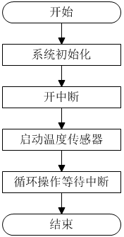

图3.10 系统主流程图

### 3.3.2 各子程序设计

系统完成初始化后，便开始定时读取温度和利用中断捕获烟雾报警IC输出的方波信号，同时循环检测温度是否超出规定限额，以及是否捕获到方波信号，如果温度超限或者捕获到信号，便立即调用声光报警子程序报警，同时在收到上传指令时往总线上上传数据。

温度读取程序主要分为3大阶段，首先是写入启动温度转换指令，然后等待温度转换完成，最后读取出转换完成的温度，温度读取程序流程图如图3.11所示。

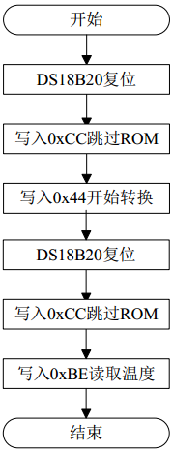

图3.11 温度传感器控制流程图

烟雾探测程序本质上为输入捕获的程序，由于烟雾报警IC在探测到烟雾时会输出一个2Khz的方波信号用于驱动压电陶瓷蜂鸣器，现我们将其信号接入单片机的输入捕获脚，便可实现烟雾探测。单片机的输入捕获功能使用16位定时器完成，当信号出现上升沿时，单片机进入中断，中断服务程序判断出这是一个新的信号时开始计时，当出现一个下降沿信号时结束计时，同时认为信号结束，算出来的时长如果符合正常的信号频率则认为探测到烟雾。

其程序流程图如图3.12所示。

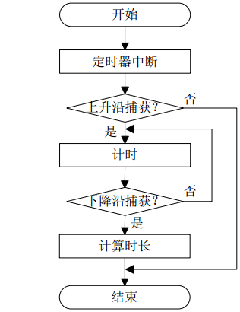

图3.12 烟雾信号捕获程序流程图

声光报警程序采用循环检测的办法，单片机定时的读取温度和烟雾信号所存储的变量值，和设定的值进行比较，当超过限定值时，单片机间输出一个1Hz的方波信号驱动蜂蜜报警和LED。其声光报警程序流程图如图3.13所示。

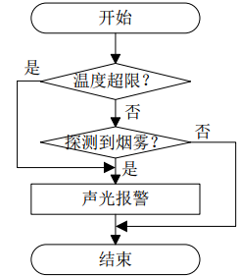

图3.13 声光报警程序流程图

通讯程序采取软件触发执行的方式，仅在收到令牌得到发送指令时才进行数据上传，其通讯程序流程图如图3.14所示。

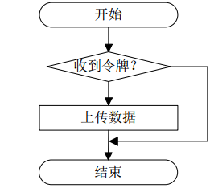

图3.14 通讯程序流程图

### 3.3.2 通讯协议设计

由于探测器和控制器之间的通讯网络采用的透明传输的方式，如果各个探测器同时上报数据将会引起通信网络的瘫痪，因此需要在软件上设计一个合理的通讯协议以保证通信网络上同一时间只有一个探测器上传数据，否则通信网络将不能有序工作。为此，系统的网络结构被设计为一主多从的形式，主为所在楼层控制器，从为该层各探测器。每一个探测器和控制器均具有一个唯一的ID标识符，网络架构在软件上采用令牌总线[7]的形式。控制器每隔20ms向总线上发送一个8字节的令牌数据，其中包含一个标识该数据串为令牌数据的功能代号码、一个和某一探测器ID相匹配的令牌号，和一个和校验码，其余为空数据。网络上所有的探测器会接收该令牌数据，各探测器对该令牌数据进行和校验，正确时，把令牌号和自身ID进行匹配，匹配成功的探测器将立即把所收集的数据发送到总线上，数据长度为8字节，包含一个功能代号码、一个温度数据、一个烟雾数据、和一个和校验码，控制器校验并接收该数据串。下一个20ms，控制器继续发送令牌数据，此时令牌号加1，如此循环。

# 第4章 联动控制主机设计

## 4.1 设计方案选型与论证

### 4.1.1 控制方案选择

现阶段各类控制主机多采用一体式集成控制，即一栋大楼配备一个控制主机，掌管整栋设备的联动控制功能，但是该方案集成度过高在控制主机故障时容易导致整栋楼的联动控制失效，更换和维修成本会较高，同时还需要选用更加优秀的元件以降低故障率。

本设计使用集散控制系统的结构和设计思想，将一体式控制主机分拆成各楼层控制器，分散控制功能，各层控制器各自控制各层的防火灭火执行设备，这样在设备某一子系统故障时，其余正常的系统也能不受影响。各层控制器之间采用CAN总线进行通讯，各控制器在总线上保持通讯，以相互监督运行工作状态、共享探测器数据。任何探测器的报警或者控制器的失效状态都会被通过通信网络共享到控制器数据内存中，此时正常的控制器会自动的执行联动控制功能或者报警提示存在异常的控制器。但是仍然有一个控制器（通常是消防控制室所在楼层的控制器）作为主控制器，该控制器除了基本的联动控制功能，还负责协调各层控制器，以提高控制效率，同时接入以太网，以实现电脑对联动设备的访问。当该设备故障时会失去在总线上的通讯连接，其余探测器检测到主控制器失去连接后，由次优先级控制器接管主控制器的协调控制服务，继续保证剩余系统的正常运行。

### 4.1.2 通讯网络选择

通讯网络包括两大部分的选择，一个是各层控制器之间的连接，一个是主控制器和消防控制室监控计算机的连接。

控制器与控制器之间的连接方式有两种选择用的比较多，一个是RS485总线，一个是CAN总线。RS485[7]总线是一种低廉的单主网络式的差分传输标准。CAN总线则是全名是控制器局域网，是国际上应用最广泛的现场总线协议之一。他们之间的差别如表4.1所示。

表4.1 CAN总线与RS485总线的比较

|  |  |  |
| --- | --- | --- |
| 特性 | RS485 | CAN-BUS |
| 单点成本 | 低廉 | 稍高 |
| 系统成本 | 高 | 较低 |
| 总线利用率 | 低 | 高 |
| 网络特性 | 单主网络 | 多主网络 |
| 数据传输率 | 低 | 高 |
| 容错机制 | 无 | 可靠的检错机制 |
| 通讯失败率 | 高 | 极低 |
| 节点错误的影响 | 网络瘫痪 | 无影响 |
| 通讯距离 | <1.5km | ≈10km（5kbps） |
| 开发调试难度 | 高 | 低 |
| 维护成本 | 高 | 低 |

不难看出，综合来看CAN总线均比485总线优异的多，因此，本系统选用CAN总线作为控制器与控制器之间的通讯方案。

控制器与计算机的连接可以采用串口、USB、以太网的方式进行连接，电脑串口通常为RS232口，这类串口有两个致命的缺点，第一是数据传输速率慢，无法进行大数据的传输。第二是由于RS232采用非平衡式传输，因此传输距离相对较短，仅10几米，在一栋建筑内如此短的距离几乎没有实用价值。USB连接的方式非常简单，但是缺点在于研发成本过高，需要深刻掌握USB通讯协议，同时如果要满足智能化的要求，仍然需要一台具备以太网连接功能的计算机。而以太网均不具备上述缺点，同时也符合现代化和智能化的要求，虽然成本稍高，但是一栋建筑理论上仅一个设备需要安装以太网通讯芯片，所以仍可以接受。

## 4.2 系统硬件设计

控制器的硬件系统主要有主控单元、实时时钟单元、以太网接口单元、主备电源切换单元、载波通讯单元、CAN总线单元、降压单元、各执行器与外围设备驱动接口。

主控单元仍然采用STM32F103RBT6单片机，其特性在上一章已经叙述，这里不再赘述，主控单元原理图如图4.1所示。其中J4为程序下载接口。SW-DP4拨码开关用于ID标识码选择。其余为主控单元正常工作所需元件。



图4.1 主控单元最小系统

实时时钟采用DS3231芯片，由于系统需要在火灾发生时记录时间，因此需要一个高精度的RTC芯片计时。DS3231是美信一款自带晶振和温度补偿的低成本高精度RTC芯片，集成度高，因此外围电路简单，同时计时精度也非常高，一年误差仅为1-2秒，该芯片采用IIC方式通讯。原理图如图4.2所示。



图4.2 时钟模块

以太网使用W5500以太网接口芯片，内部集成了全硬件TCP/IP协议栈+MAC+PHY，使得单片机系统接入以太网方案更加便捷和高效。其电路原理图如图4.3所示。



图4.3 以太网接口电路

主备电源切换电路使用继电器来控制，当联动控制命令被触发时，系统自动切换到消防用电，以维持系统运行。电路原理图如图4.4所示。正常情况下，系统从J11取电，当系统报警时，三极管导通，继电器动作，系统从P1端子口取电。



图4.4 主备电源切换电路

载波通信仍然使用DPLC-I直流载波通讯模块，为保证正常通讯，仍然需要共模电感进行滤波，或者利用LDO的高电源抑制比（PSRR）进行隔离，桥式电路使系统无需区分极性。其电路原理图如图4.5所示。



图4.5 载波通信电路

降压单元采用MPS1584芯片构成降压电路，转换效率高达96%，长时间供电电流1.5A，体积小巧，用该电路得到5V电压，用于各执行器的驱动信号供电。使用AMS1117将电压再转为3.3V给主控单元供电。电路原理图如图4.6所示。



图4.6 电源模块电路

各执行器接口包括排烟风机驱动接口、消防水泵驱动接口、救援指示灯驱动接口、蜂鸣器报警驱动接口、卷帘门驱动接口、触摸屏控制接口。其原理图见附录1。

## 4.3 系统软件设计

### 4.3.1 总体框架设计

控制器软件结构依然采用模块化设计、和中断式控制。总体上划分为四个部分：电力线上探测器通信数据处理、CAN总线上控制器通信数据处理、各执行器联动控制处理、与监控上位机的以太网通讯数据处理。

系统上电后进行初始化，包括Systick节拍定时器、CAN总线配置、USART配置、以太网的配置建立好服务器、以及各执行设备所用的IO引脚初始化。之后进入循环程序并等待中断。系统使用串口每隔20ms往载波线上发送令牌数据，被令牌选中的探测器返回数据并存储在内存中。主控制器每隔100ms往CAN总线上发送令牌数据，被令牌选中的控制器向总线发送该层探测器数据，各层控制器存储这些数据，比主控低一级的层间控制器会监视其定时发送的令牌数据，如果超过10秒未收到令牌数据则认为主控制器故障，发出报警信号，并接管主控制器的令牌分发服务，即该控制器成为临时主控制器。主控制器除了执行令牌分发任务还建立服务器，向连接到该服务器的监控上位机发送整个系统的探测数据以供消防控制室的工作人员远程监控。以及控制触摸液晶屏显示火点信息和逃生路径及其他一些相关信息。当检测到火灾信息时，各层控制器判断火点是否属于本层，如果属于则启动全部联动执行设备，并计算和显示最优逃生路径，如果不是，则启动部分联动执行设备，如声光报警。

其系统流程图如图4.7所示。



图4.7 控制器系统流程图

### 4.3.2 各子程序设计

探测器通讯数据处理程序包括令牌分发程序、和数据接收程序。其程序执行思想已在第三章叙述，这里不再赘述。

控制器通讯处理程序包括令牌分发程序、数据发送程序、和数据接收程序。令牌分发程序轮流选中总线上存在的控制器，被选中的控制器执行数据发送程序，向总线上发送该层探测器数据或者控制命令，其余控制器执行数据接收程序完成数据接收。程序流程图如图4.8所示。



图4.8 控制器通讯数据处理程序流程图

各执行器联动控制逻辑在程序里进行循环检测，通过检查探测器数据所在内存的值是否满足报警要求，一旦满足，立即启动排烟风机，和声光报警装置，如果报警的探测器属于本层，则同时还启动该层的消防水泵、卷帘门等装置，并执行Dijkstra算法[12]计算出逃生最优路径然后控制应急疏散指示灯。其程序流程图如图4.9所示。



图4.9 联动控制程序流程图

最优路径规划算法基于Dijkstra单源最短算法所改造的。Dijkstra算法的已知条件是网络拓扑结构和各链路长度，然后寻找从源节点网络中其他各节点的最短路径。Dijkstra算法的实现过程是在于从源节点开始，建立一个目前只包含该源节点的集合节点，然后逐个的包含新的最短节点至集合中，成为新的集合节点，同时计算并更新该集合节点与剩余各节点之间的最短距离，不断重复上述步骤，直至所有节点被包含。此时，从源节点到其余各节点的最短路径都被计算出来。图4.10所示的网络作为该算法的例子。①号表示源节点，⑥号表示目的节点，非相邻节点的路径认为无穷大。

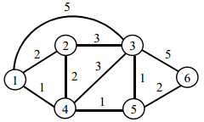

图4.10 算法的网络拓扑举例

表4.1是对图4.10所示网络求解的详细步骤，D(x)为源节点到x节点之间的距离，N为集合节点，带圈数字为到该节点的最短路径。

表4.1 图4.10所示网络的求解步骤

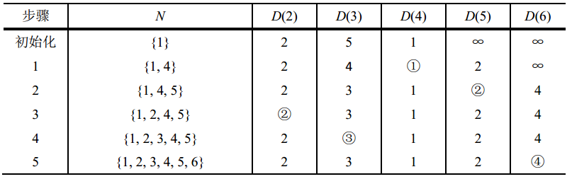

系统对报警点和逃生出口分别视为为源节点和目的节点，在计算路径的过程中，一旦找出一个新的最短路径，系统便对该节点进行记录，记录的内容包括该节点序号，以及引起最短路径发生更新的上一节点序号，以表4.1为例可以看出，在计算完成后，⑥号节点在步骤5被确定为最短路径，但在步骤2时，⑥号节点的路径发生了更新，而引起此更新的上一节点为⑤号节点，而⑤号节点在步骤1时发生路径更新，引起此更新的节点为④号节点，而④号节点已经是源节点的相邻节点，至此，从①号节点到⑥号节点的的最短路径全部被记录下来。系统最后根据该路径进行指引疏散。

主控制器的以太网程序包括以太网初始化、数据发送程序和数据接收程序。初始化程序包括控制IO的初始化、DHCP服务的配置、TCP Server的配置等内容。之后在主循环里检查Sokect状态，并完成数据的发送和接收处理。其程序流程图如图4.11所示。



图4.11 TCP/IP数据处理程序流程图

# 第5章 救援指引设备设计

## 5.1 系统方案选型与设计

救援指引设备用于消防人员灭火救灾使用，便于在建筑物内部快速的定位自身位置，以及确定火点位置及合理的行进路线。传统的消防联动系统大多不配备此设计。本系统增加了可独立工作的救援指引设备。

为实现救援指引功能必须有几个重要的部分要实现，一个是火点的显示、一个是室内的定位和导航[8]。本设计的火点显示可以通过连接控制器下载火情数据，也可以通过拨码开关选择火情位置。室内的导航与定位有很多方案，但是廉价且可靠的方案并不多，尤其是在火灾发生时，情况非常复杂，高端的定位方法往往并不好用，本设计在室内定位这方面借鉴了电子巡更系统的巡更思想。也即通过刷卡方式，利用手持设备感应预先存放在建筑物内明显标志地方的卡片，每一个卡片数据都预存了地点信息，指引设备读取出该信息后便知道当前所在位置，并显示到设备屏幕上。同时利用电子罗盘进行宏观上的方向指示，在建筑物内也能区分出东西南北。

## 5.2 系统硬件设计

救援指引设备的硬件单元主要分为三个部分：主控单元、稳压单元、磁力计接口、射频卡接口、屏幕接口。

主控单元依然采用STM32F103RBT6芯片，此次采用现成的最小系统，外形如图5.1所示。

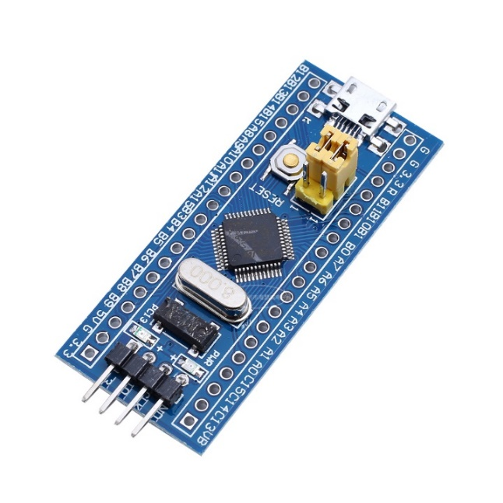

图5.1 主控芯片最小系统模块

设备电源由9V方块电池提供。稳压单元采用的是AMS1117-5.0模块，该稳压芯片的应用十分简单，如图5.2所示。

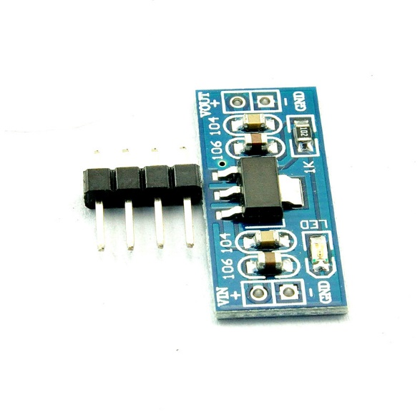

图5.2 5V稳压模块

磁力计采用HMC5883L模块，这是一款体积小巧的且价格合理的磁传感器，其罗盘航向精度能达到1~2°，广泛应用于电脑、手机、导航系统及消费类电子产品。其模块如图5.3所示。

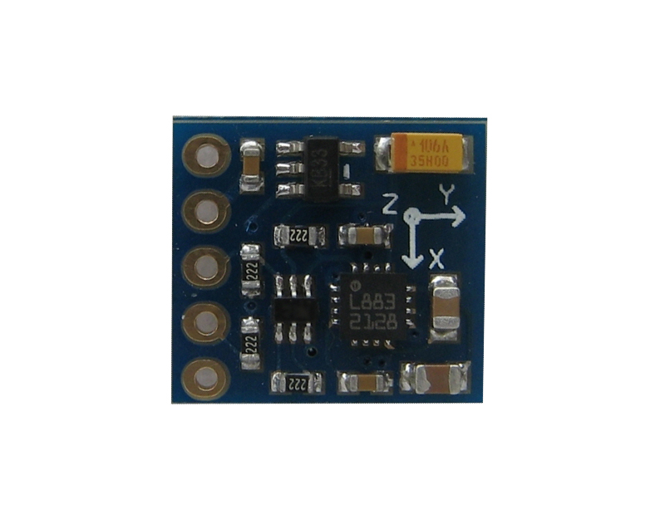

图5.3 电子罗盘模块

射频卡采用MFRC522射频卡模块，这是应用在13.56MHz里非接触式通信中的高集成度读写卡芯片。具有低电压、低成本、体积小的特性。其模块外形如图5.4所示。

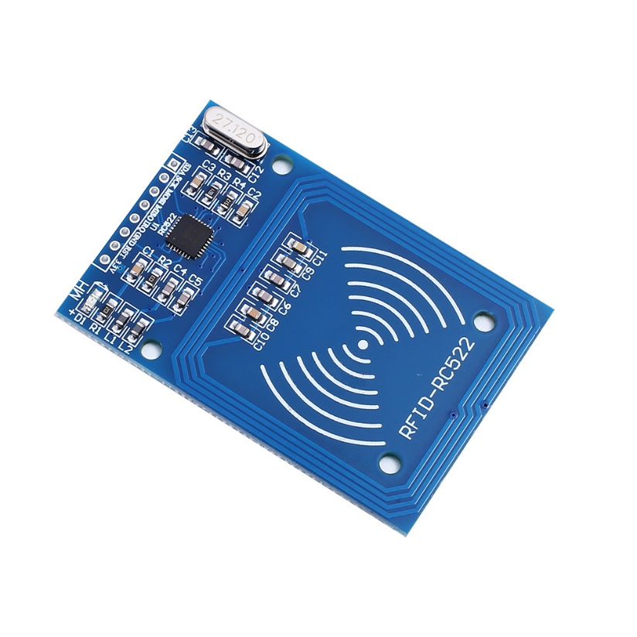

图5.4 射频卡模块

显示屏采用串口屏来控制，仅需预先设计好屏幕界面，实际控制中只需要发送简单的几句代码便可以完成显示功能。其模块外形如图5.5所示。

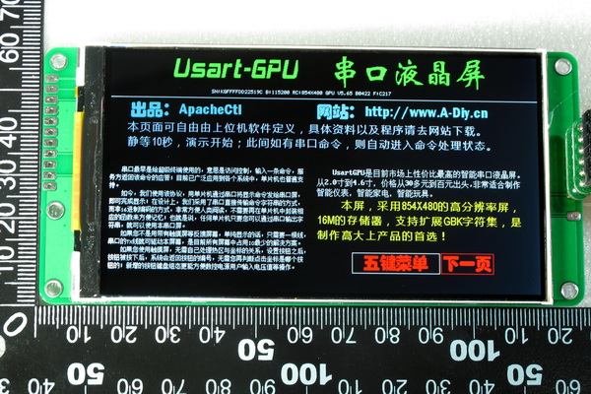

图5.5 串口屏

## 5.3 系统软件设计

系统软件包括三大部分：电子罗盘校准程序、电子罗盘数据读取程序、射频卡识别程序、显示屏控制程序。

我们所处的地球自身存在一个固定方向的磁场，但是这个磁场很微弱，而生活中许多东西均会产生比地磁场强的多的磁场，比如磁铁、通电线圈、电子设备等，因此电子罗盘的使用必须要进行校准，否则将会非常不准确。常用的校准方法是8字校准法，该方法的实质其实是电子罗盘绕着空间上三个轴都旋转一遍，以获取三轴向磁场最大值和最小值，求其平均值得到三个Offset值，以此为基准来进行航向角的计算。当航向角为0°时表示磁北，计算出的航向角还需要做一个磁偏角补偿，这是因为磁北和地理北并不是同一个东西，它们存在一定的夹角，而且不同地理位置的夹角也并不相同。由于本设计没有陀螺仪设备，无法进行倾角补偿，因此只有设备平放时才能测出比较准确的方向。其系统电子罗盘校准程序流程图如图5.6所示。



图5.6 电子罗盘校准程序流程图

HMC5883L电子罗盘采用IIC协议通讯，通过写入寄存器后再读取数据，取出来的数据是绝对数据，需要经过转换，也就是和校准的基准值进行做差，转换为相对数据，然后利用反正切函数计算Y轴数据和X轴的数据便可以得到其角度数据，该角度再经过一个磁偏角的补偿计算得到的数据则为偏航角，如果偏航角为0，则表示磁北。其程序流程图如图5.7所示。



图5.7 电子罗盘数据读取程序流程图

射频卡识别采用SPI方式通讯，在读取过程中，要先经过寻卡、防冲突检测的步骤，以保证两张卡同时识别发生数据错误，然后才读取出卡片里存储的信息，系统将此信息进行搜索比较，找到其映射的地点信息，便可以知道当前识别卡片所在位置，也即该设备目前所在位置。其程序流程图如图5.8所示。



图5.8 射频卡识别读取程序流程图

屏幕使用的是如今比较方便的串口屏，通过预先存入地图、标识图片等数据，在需要的时候，通过串口发送指令控制屏幕在对应的位置显示所需要的图片或者文字即可。其程序流程图如图5.9所示。



图5.9 屏幕控制程序流程图

# 第6章 远程监控上位机设计

远程监控上位机采用图形语言编写，基于的LabVIEW[10]开发环境，与控制器的通讯方式采用TCP/IP，电脑计算机作为客户端（TCP Client）访问控制器搭建的服务器。上位机完成整个系统的集中显示与人工操作任务。控制器定时的向上位机发送探测器数据和各执行器的工作状态，，以供人们进行集中的可视化监视。上位机也可以向控制器发送控制命令，控制器响应控制命令，以完成人工控制的功能。

上位机程序总体上分为四大部分：TCP/IP的连接接收和发送处理、数据的解析和显示处理、外部事件响应处理、报警程序处理。四个部分由四个并列的while循环组成，轮流执行。

TCP/IP服务首先需要进行建立三次握手连接，然后进入while循环读取数据和发送数据。

程序流程图如图6.1所示。

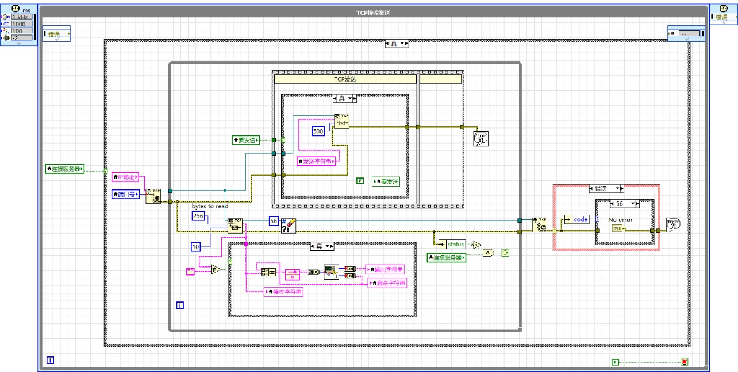

图6.1 TCP/IP数据接收和发送程序

数据的解析与显示单元负责解析TCP接收的数据，提取必要的数据，将其显示到屏幕上对应的位置。其对应的程序流程图如图6.2所示。

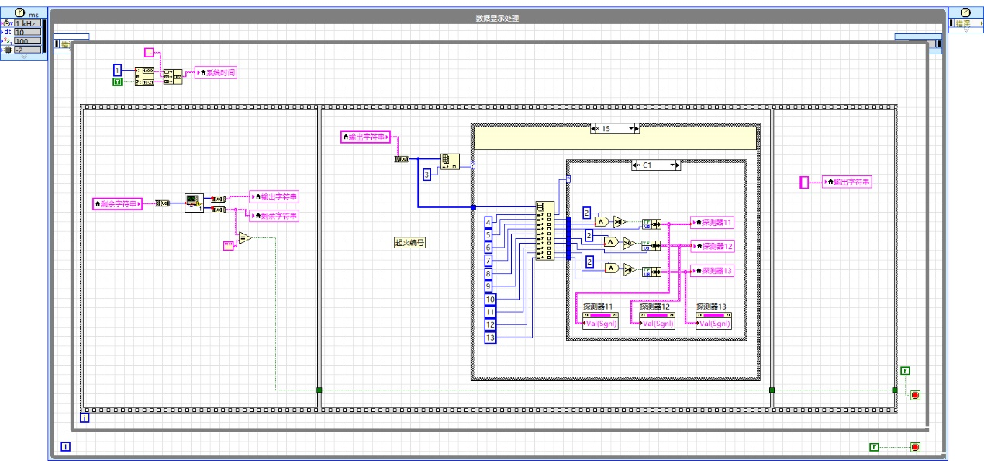

图6.2 数据解析与处理程序

外部事件响应处理负责完成用户的输入操作，对用户的点击操作进行响应，然后执行相对应的程序，例如用户点击写入时间按钮，则程序对该操作响应，同时按照定义的协议准备数据流，送至TCP发送缓存。或者在探测器数据超限时，启动蜂鸣器报警程序，其程序流程图如图6.3所示。

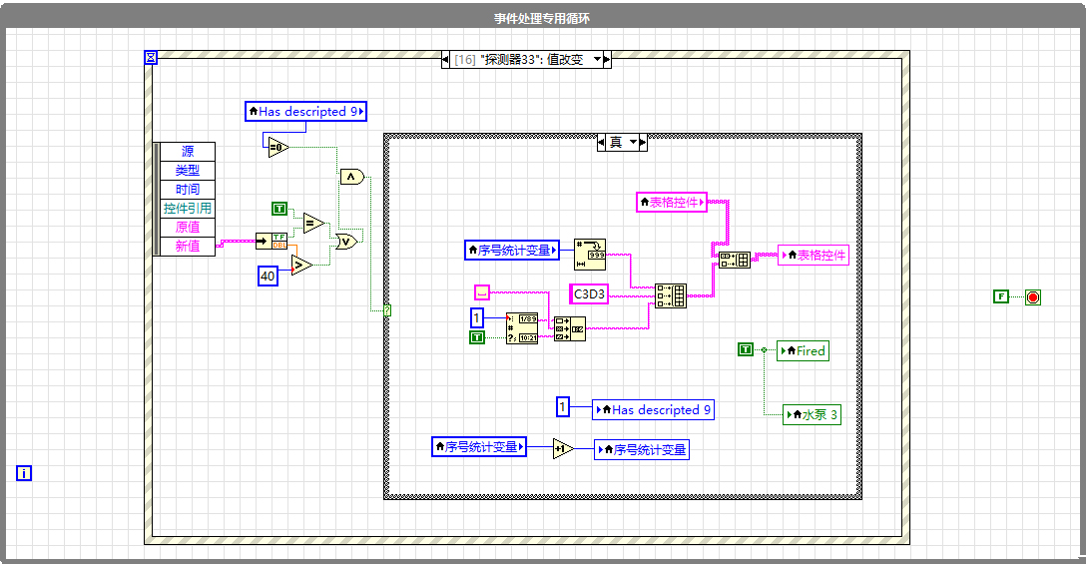

图6.3 外部事件响应程序

报警程序也是由while循环构成，当探测器数据报警时，设置一个标志位，while循环检测到该标志位置位时，便启动蜂鸣器间隔鸣叫。其程序流程图如图6.4所示。

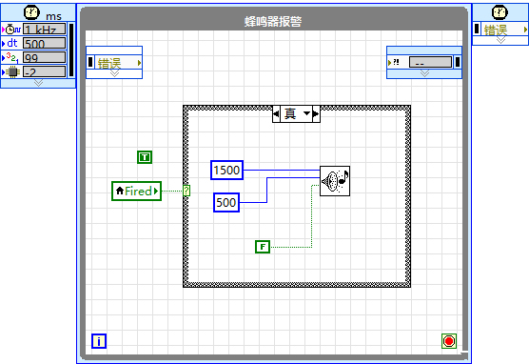

图6.4 主板蜂鸣器报警程序

上位机界面的设计应该包含显示火情数据的记录表格、各楼层的探测器数据、各楼层执行器设备状态显示、系统的状态显示、系统配置信息、时间显示等内容。其设计完成的界面如图6.5所示与图6.6所示。

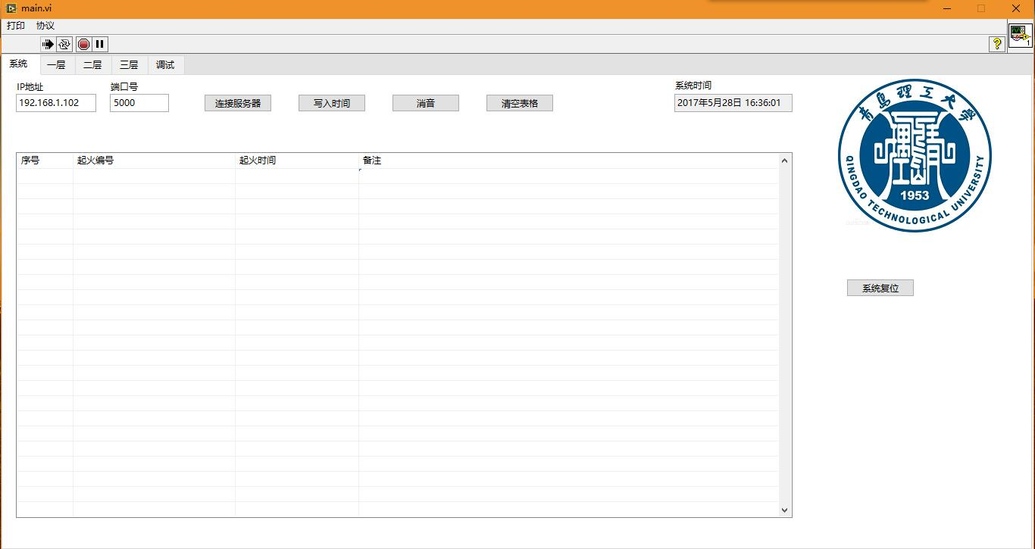

图6.5 上位机界面1

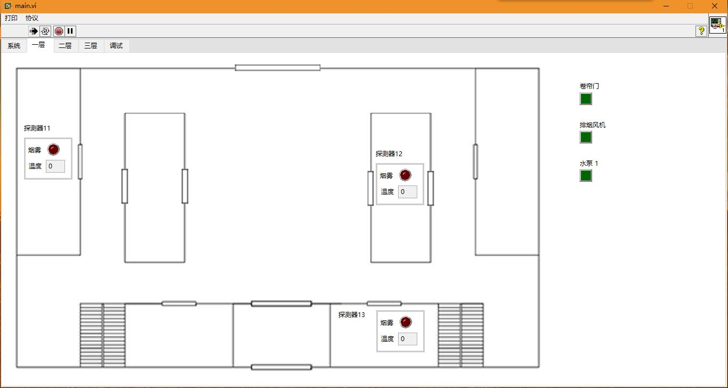

图6.6 上位机界面2

# 第7章 总结与展望

论文主要对消防联动控制系统进行了研究和设计，设计了一个完整的配套的智能化的联动控制系统。提出了设计配套手持救援设备、基于Dijkstra最短路径算法改造的智能逃生疏散指示等设计方案。并设计了实物模型，成功的验证了所设计的系统的可行性。

论文是在大量的信息搜集和研究上完成的，所提出的设计方案均由作者独立思考完成，并经过了实践的检验，部分的设计有其参考和学习之处。当然，由于时间的仓促，尽管作者对联动控制系统进行了大量的思考，本设计也存在许多不足，未能完美，因此也对以后的发展有所期望，主要为以下几点：

1.电力载波技术仍然是一个比较高的门槛，对于供电线的环境有着较高的要求，其显著的几点在于：第一，负载较差，如果总线上电流较大，则极易影响通讯质量；第二，抗干扰性较差，不仅仅DCDC降压单元的开关信号会影响通讯，普通的电源适配器也包含着大量的杂波。因此对于载波电路的设计需要认真考虑。

2.救援指引设备虽然完成了大概的室内定位功能，但是事实上可以添加惯性导航单元，通过陀螺仪和加速度计实现更加准确的航向指示，并通过计步算法，完成位移的计算，实现更加准确的导航。该设备仍有大量的挖掘空间。

3.智能疏散路径指引所使用的算法需要预先对大楼进行详细的数据录入，使用起来比较繁琐，因此在条件录入的方面可以设计一个方便的方案，并且在最短路径规划方面还可以做更多的探索，寻找更为简单和有效的算法。

4.硬件结构在可拓展性方面设计的比较好，但是软件在该方面的支持力度还有待提高，同时TCP协议了解的还不够透彻，传输响应效率较慢。

# 致谢

论文的完成过程中并不容易，作者在思考和设计过程中遇到了大量的困难，期间做了不少的尝试，也经历了不少的失败和挫折，辛亏有指导老师、毕业设计搭档、学长和学姐、同学、学弟学妹们的帮助，我才能够克服一个一个的困难，完成论文。当论文结束时，我的心情是无比复杂，有喜悦、有感慨、有自豪，但更多的感受还是感激。

雷建和教师作为我的指导老师，对我的毕业设计十分的关心和支持，从一开始和我讨论设计方案到遇到困难时主动和我分析问题原因，再到对我的毕业设计的大力支持，给我提供了充足的资源和平台，再到设计过程中的指导监督，一路下来，雷老师也同我一样花费了大量的精力。老师的眼界十分宽广，这让我的设计过程少走了不少弯路，也开阔了我们的眼界，让我们更加清楚了解到自己的水平和先进水平之间的差距仍然十分巨大，仍需要刻苦勤奋学习。

其次，我还要特别感谢我的搭档，刘宇阳同学。刘宇阳同学是一个非常活泼开朗的女孩子，乐观的情绪传染给他人，愉快的气氛让设计过程不那么枯燥。同时，她负责硬件电路设计部分，一个人把十多个电路板焊了拆拆了焊，还负责实物模型的设计搭建，做了不少粗活累活，而无怨无悔，十分辛苦。不得不说，她能力是十分优秀的，所承担的工作全部完美的完成，我非常感谢她。

我还要感谢杨治港、孙晓龙、张宁三位学弟。整个过程中，学弟们从新校大老远的跑过来给我们帮了不少忙，与我们一起出谋划策，没有他们三个，我们没法搭建出如此漂亮的模型，没法将设计变为现实。学弟们也帮学姐一起干了不少体力活，全力支持我们完成毕业设计，我也非常感谢他们。

同时，我也感谢我的父母对我的养育和支持、我的女朋友对我的帮助和鼓励、我的室友们对我生活上的帮助。

最后，我再次向所有关心我的老师、朋友和同学们表示感谢。

# 参考文献

1. 邓红霞.DCS集散控制系统设计组态及应用[D].华东师范大学,2009.
2. 缪燕子,马勇,倪玲. 基于CAN总线的楼宇火灾监控系统[J]. 工矿自动化,2005,(06):82-84.
3. 张洋.原子教你玩STM32.北京:北京航空航天大学出版社, 2013. 14～518
4. 谭浩强.C语言程序设计第三版北京[M].清华大学出版社,2005.
5. 马广程. 基于ZigBee总线的消防联动应急控制系统设计[D].长春工业大学,2012.
6. 张高境,熊兴中. 电力载波通信中的干扰特性及抑制技术分析[J]. 电信科学,2016,(02):182-188.
7. 庄致,郭胜. 基于RS485总线的串口令牌环通信的研究[J]. 微计算机信息,2007,(10):225-227.
8. 宋镖,程磊,周明达,吴怀宇,陈洋. 基于惯导辅助地磁的手机室内定位系统设计[J]. 传感技术学报,2015,(08):1249-1254.
9. 焦继业. 单片机嵌入式TCP/IP协议的研究与实现[D].西安科技大学,2003.
10. 刘龙启,李银. 基于LabVIEW的以太网数据监听与通信[J]. 国外电子测量技术,2012,(07):62-65+69.
11. 张华忠,刘妍,单宝森. 基于Internet的火灾自动报警与消防联动指挥调度系统[J]. 计算机工程,2001,(09):137-138+141.
12. 魏新宇. 消防灭火救援最优路径算法研究[D].西安科技大学,2006.

# 附录1：控制器原理图

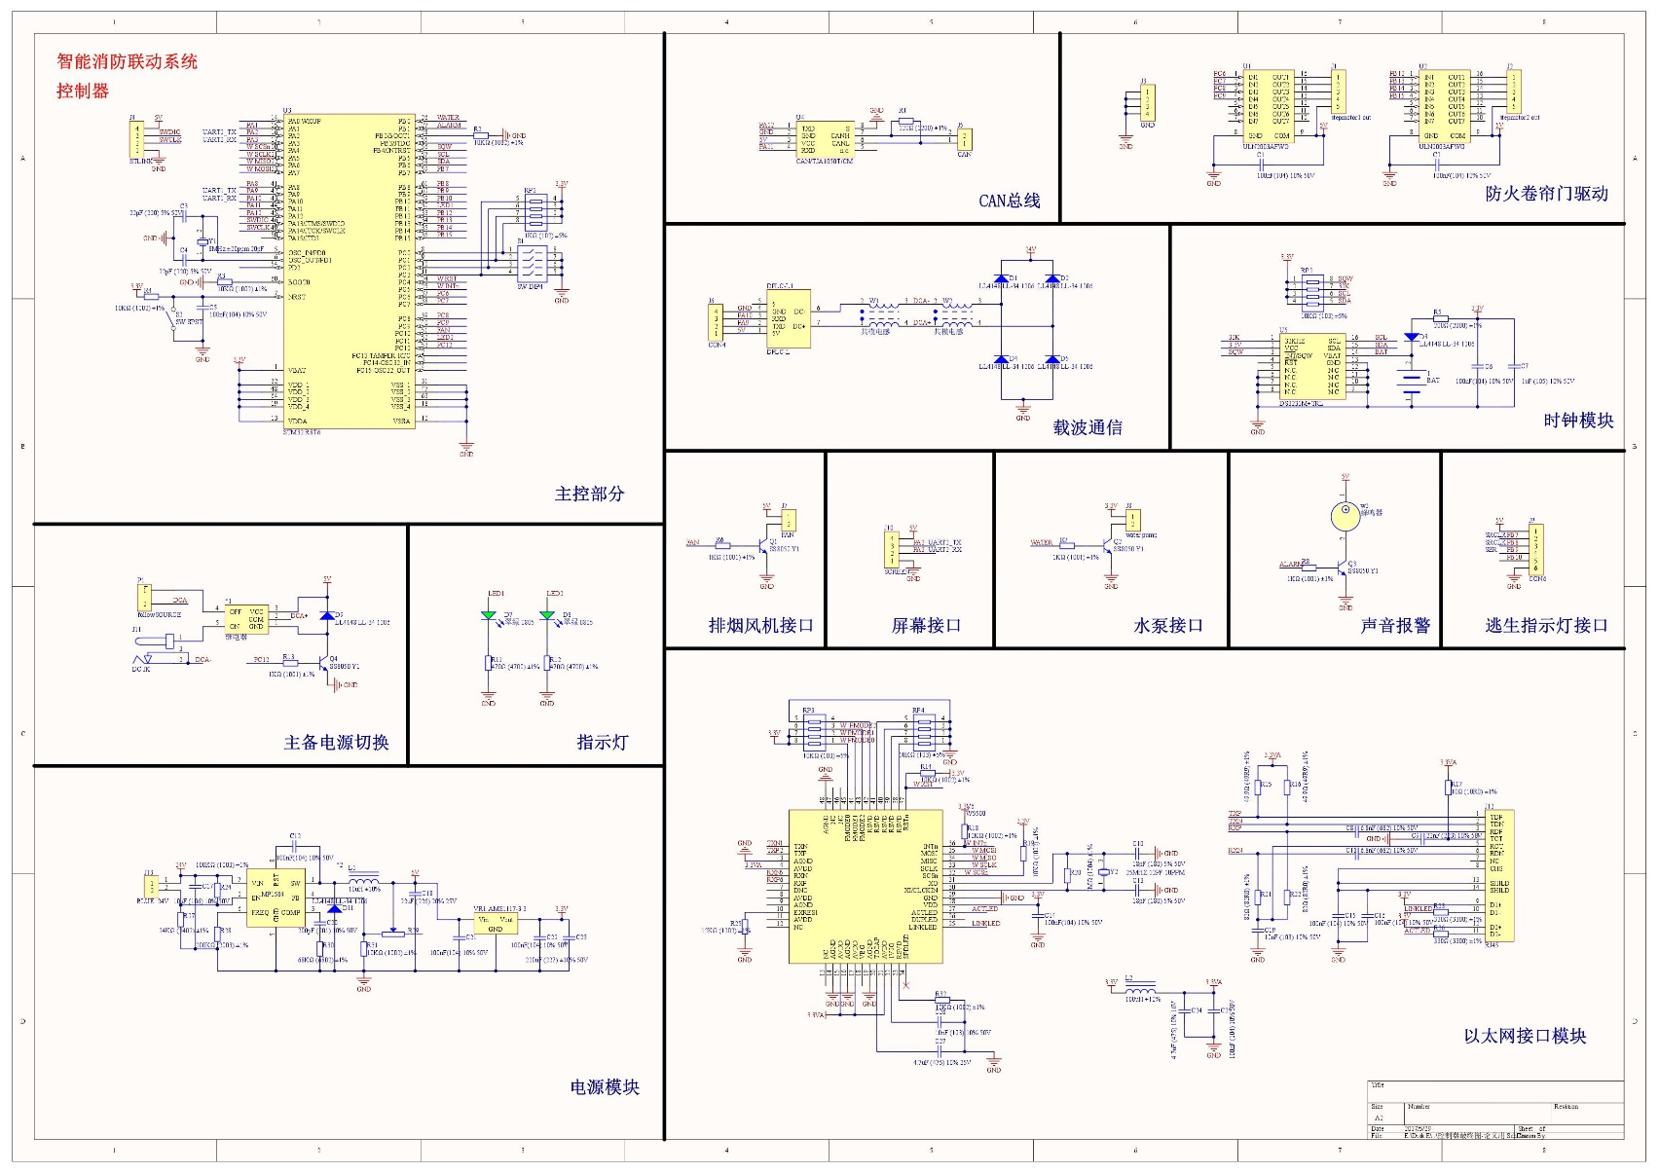

# 附录2：探测器原理图

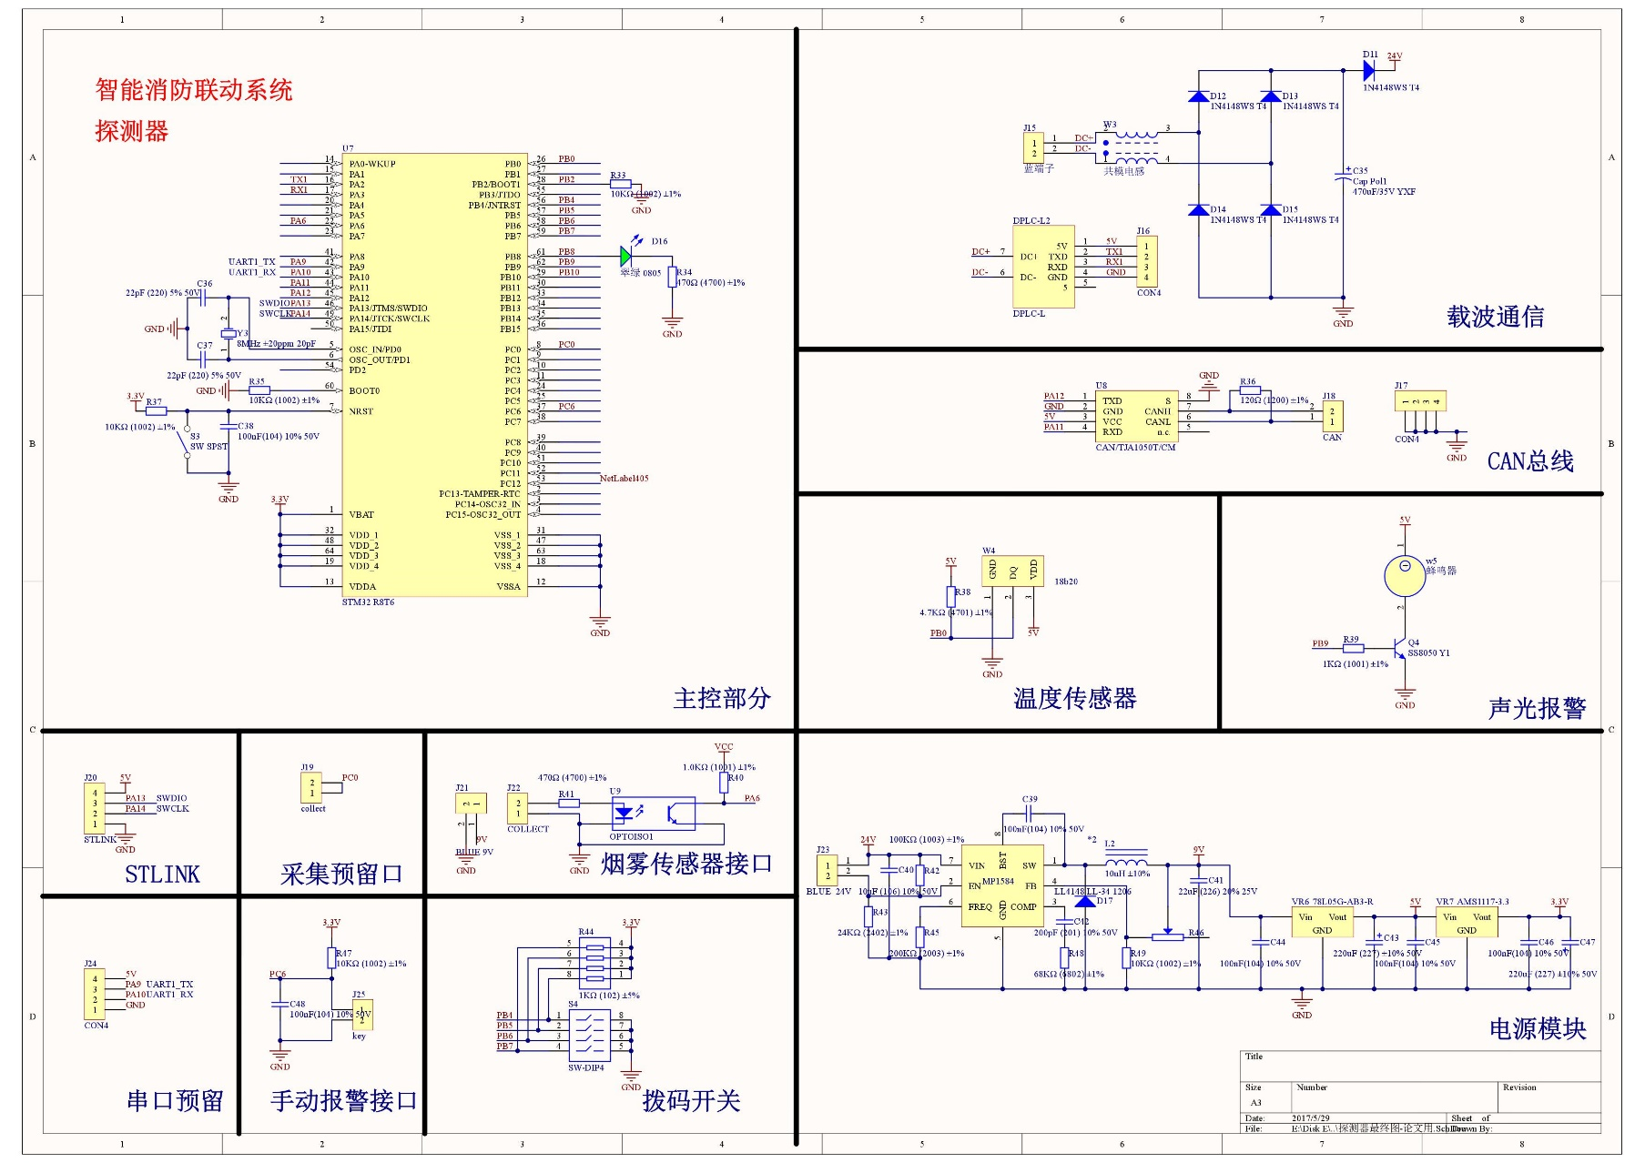

# 附录3：控制器主要程序

int main(void)

{

u8 i=0;

Queue Q;

NVIC_Config();

SysTick_Init();

ReadID();

InitQueue(&Q,9);

ActuatorInit();

USART1_Config();

CAN_Config();

DS3231_Config();

LED_STATE_Config();

if(Ctrl_ID==0xC1)

{

Screen_Config();

Delay_ms(5000);

SC_SendID();

for(i=0;i<9;i++)

SC_SendRUNICON(i,0);

SC_SendClrFireLog();

TCPS_Config();

}

tick=0;

printf("START!\r\n");

LocalFire=RestFire=0;

hc595_WriteByte(0xFF,0xFF);

while(1)

{

LED_Flash();

if( dhcp_ok&&(Ctrl_ID==0xC1) )

do_tcp_server();

if(LocalFire||RestFire)

DealActuator();

if(pulse)

{

pulse=0;

if(Ctrl_ID==0xC1)

CAN_TokenCtl();

else

{

Monitor++;

if(Monitor>=100)

{

Monitor=100;

if(Ctrl_ID==(OnService+1))

CAN_TokenCtl();

}

}

CheckFire();

}

if(SecAlarm)

{

tempflag=1;

SecAlarm=0;

if(Ctrl_ID==0xC1)

{

SC_SendTime();

SC_SendFirePoint();

SC_SendFirelog();

}

PwrTokenCtrl();

}

}

}

# 附录4：探测器主要程序

int main(void)

{

u8 keycnt=0;

USART1_Config();

NVIC_Configuration();

SysTick_Init();

LED_GPIO_Config();

PWRCarrier_USART2_Config();

DS18B20_Init();

CAN_Config();

TIM3_Cap_Init(0XFFFF,72-1);

BeepInit();

ReadID();

FireKey();

DS18B20_Get_Temp();

Delay_ms(100);

for(;;)

{

if(Trig)

{

Temperature = (u8)(DS18B20_Get_Temp()+0.5)-4;

CAP_Detected = DealCAP(3300,3600);

if(Temperature>=80)Temp_Detected=1; else Temp_Detected=0;

if(GPIO_ReadInputDataBit(GPIOC,GPIO_Pin_6)==0)

{

keycnt++;

if(keycnt==5)

{

keycnt=0;Key_Detected=1;

}

}

else { keycnt=0;Key_Detected=0; }

Trig=0;

}

if(Token)

{

UploadData(); Token=0;

}

if(Temp_Detected+CAP_Detected+Key_Detected)

{

if(msec%500>250)

{

BeepOn(); LED1_ON;

}

else

{

BeepOff();LED1_OFF;

}

}

else

{

if((msec%1000)>500)

{

LED1_ON;

}

else

{

BeepOff();LED1_OFF;

}

}

}

}

# 附录5：实物模型照片

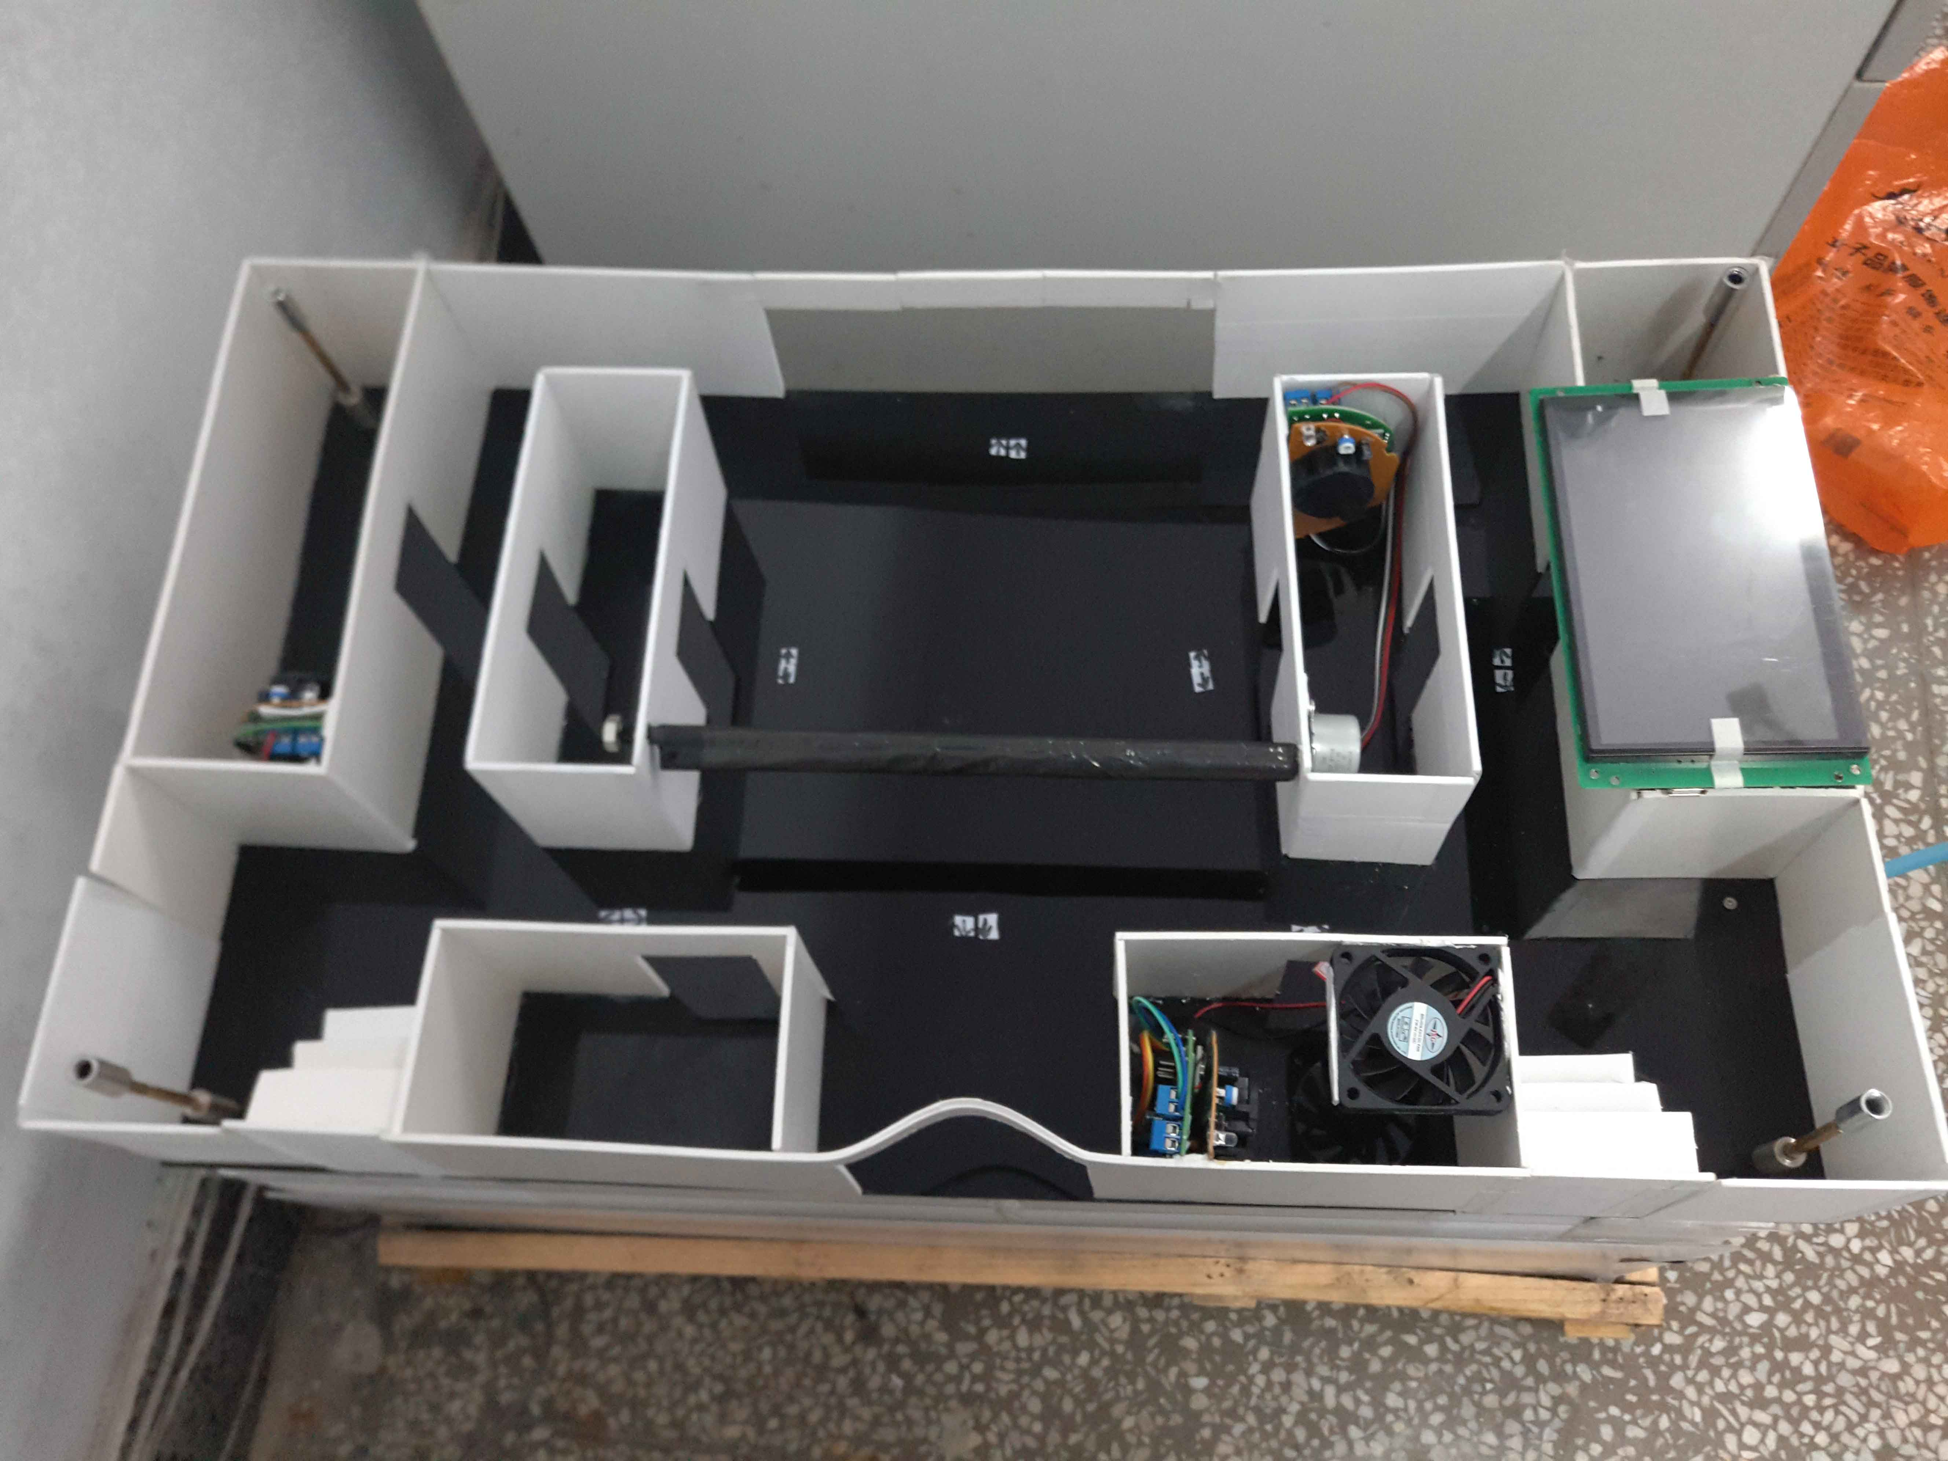

# 附录6：手持设备照片

